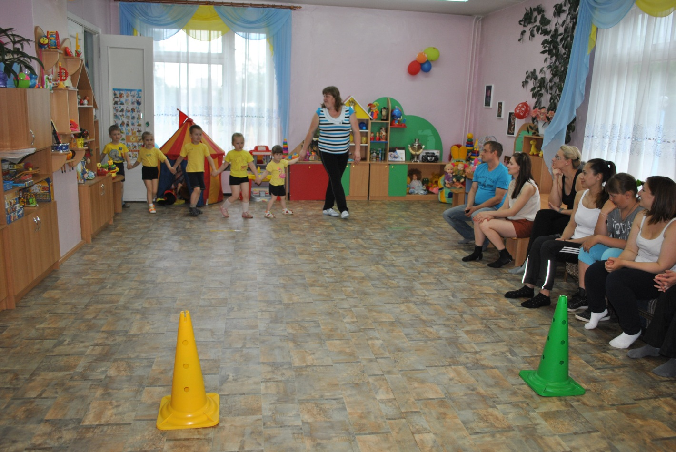Нетрадиционное родительское собрание -

«Вместе весело играть».

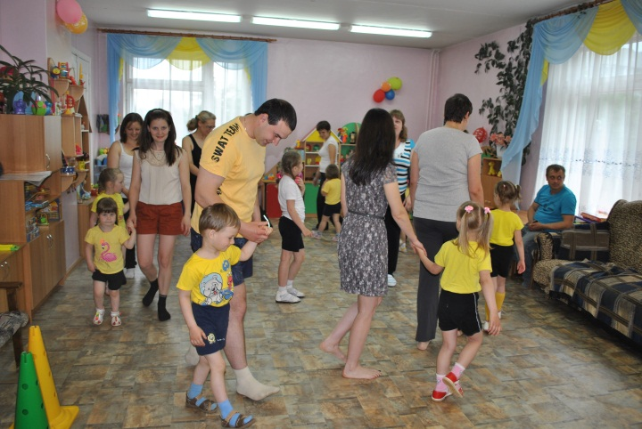

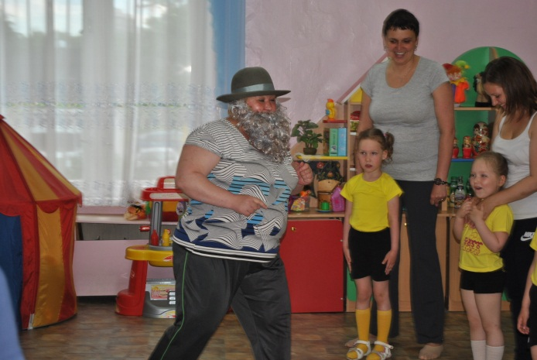3 июня в группе №6 «Колобок» воспитатель Корольковой Н. А. провела нетрадиционное родительское собрание - «Вместе весело играть».

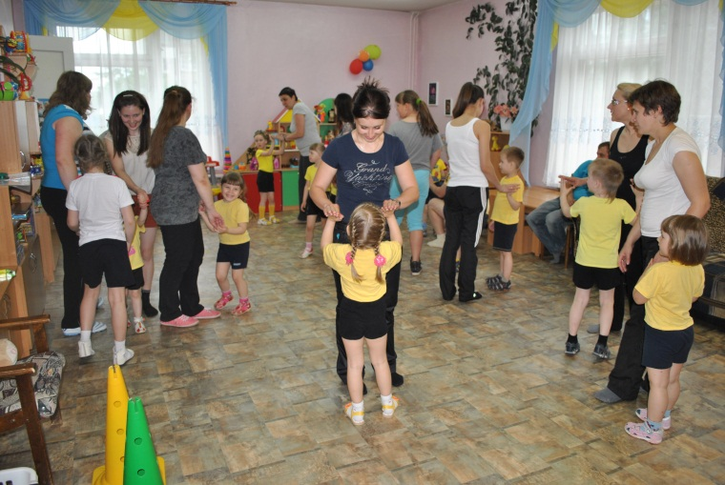

Собрание состояло из двух частей: в первой части Наталья Анатольевна рассказала родителям об организации двигательной активности детей младшего дошкольного возраста.

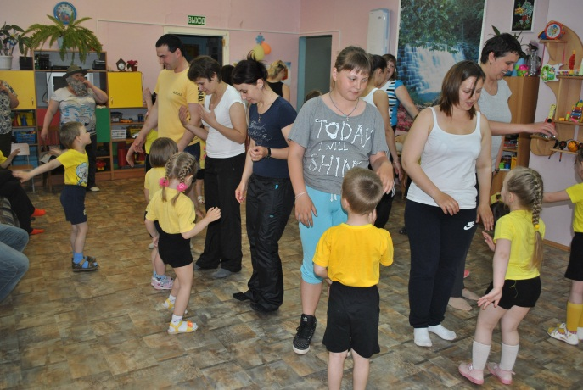 Во второй части организовала совместную досуговую деятельность родителей и детей в форме весёлых подвижных игр и эстафет. Дети и родители отправились в удивительное путешествие в страну «Здоровейка». Где их ждали интересные исполнения и удивительные приключения, а также встреча с Бодрячком, с которым все очень хорошо поиграли. Показали свою ловкость, силу, и выносливость. А главное получили заряд бодрости и массу положительных эмоций.

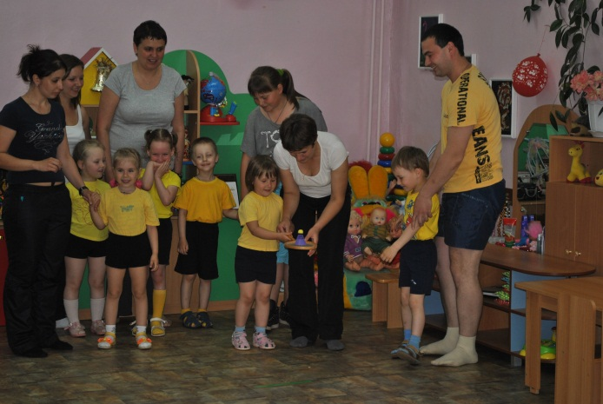

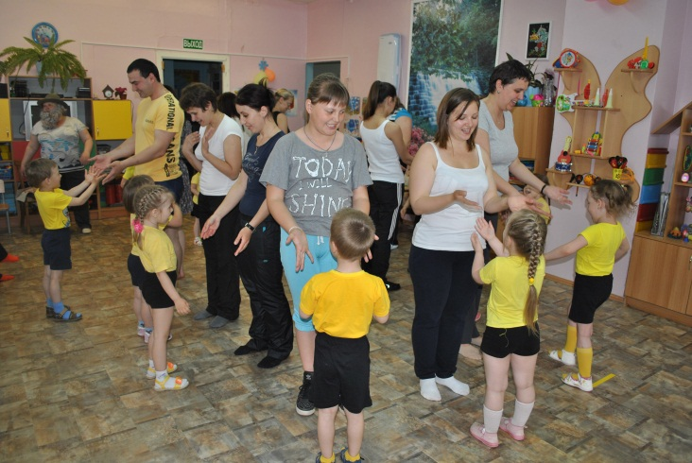

Если хочешь стать умелым

Ловким, быстрым, сильным, смелым

Научись любить скакалки, лыжи,

Обручи и палки.

Вот здоровья в чём секрет –

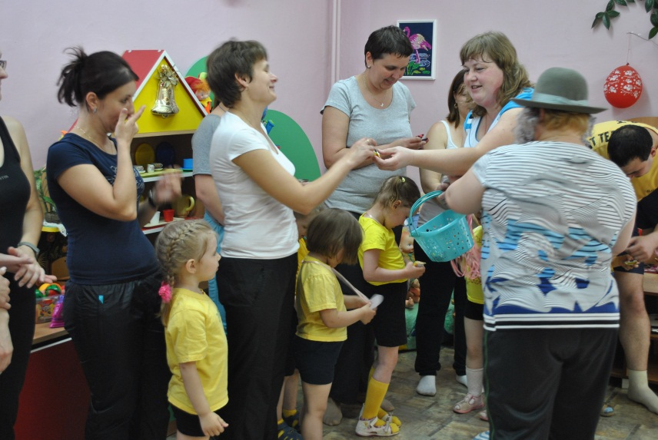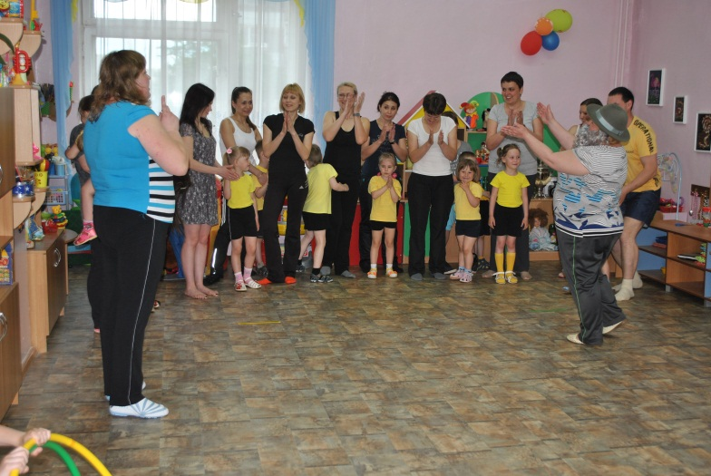Будь здоров! Физкульт-привет!